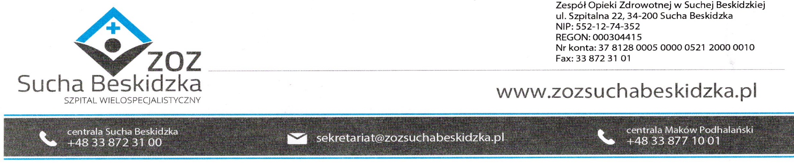

Znak sprawy: ZOZ.V.010/DZP/30/PU/23 Sucha Beskidzka dnia 14.11.2023r.

Dotyczy: Wyniku zapytania ofertowego na „Modernizację oświetlenia zewnętrznego Szpitala w Suchej Beskidzkiej (ZOZ.V.010/DZP/30/PU/23).

Dyrekcja Zespołu Opieki Zdrowotnej w Suchej Beskidzkiej informuje o wyniku w/w postępowania.

Ofertę złożyła firma:
Zakład Usługowy ELMI, ul. Mickiewicza 9B, 34-200 Sucha Beskidzka

Punktacja przyznana ofercie w kryteriach oceny ofert:
Lp. | Nazwa i adres wykonawcy | Ilość pkt w kryterium cena  90 | Ilość pkt w kryterium okres gwarancji  10 | Razem  100
1. | Oferta nr 1  Zakład Usługowy ELMI,  ul. Mickiewicza 9B,  34-200 Sucha Beskidzka | 90 | 10 | 100

Zespół uznał w/w ofertę za korzystną.
Wartość oferty brutto: 52 890,00 zł

